ISLAM الإسلام
Beseda islam pomeni poslušnost in mir s predanostjo Alahovi (božji) volji. Beseda temelji na razodetju boga Alaha preroku Mohamedu. Pripadniki islama se imenujejo muslimani, kar pomeni pokorni. Musliman je tisti, ki se Bogu popolnoma podvrže - izroči.
Od vsega človeštva je na svetu približno 20% muslimanov. V glavnem živijo na Bližnjem vzhodu, severni Afriki in v nekaterih delih Azije. Islam je poleg krščanstva druga najbolj razširjena religija, število vernikov pa se najhitreje povečuje.

Muslimani se delijo na :
- Sunite (90%)
- Šiite (10%)

Suni pomeni »pot, ki jo je pokazal Mohamed«. Poleg Mohamedovega nauka in Korana se držijo tradicije – to je temelj verovanja. Priznavajo tri kalife (Mohamedove naslednike): Abu Bakr, Omar, Othman (Osman).

Šiiti ne priznavajo prvih treh kalifov. Za njih je četrti kalif Ali, prvi resnični Mohamedov naslednik. Imam (naslov za vladarja) je pravi le, če izhaja direktno iz tega debla. Šiitski voditelji v Iranu se imenujejo ajatole, kar pomeni »Alahovo znamenje«.

ROJSTVO ISLAMA

Mohamed se je rodil okrog leta 570 v Meki, ki je zdaj v Savdski Arabiji. Kot otrok je osirotel. Ko je odrastel si je ustvaril družino. V skupnosti so ga zelo spoštovali. Mohamed se je pogostokrat umaknil v planine, da bi tam molil. Ko je bil star okrog 40 let, je bil nekega dne v votlini na gori Hira v bližini Meke. Tam je doživel prvo razodetje. Alah mu je govoril prek angela Džibrila (Gabrijela). Mohamed je vse življenje doživljal razodetja. Ta razodetja so zapisana v sveto muslimansko knjigo Koran.
V Meki je začel Mohamed širiti svoje osrednje sporočilo, da »ni Boga razen Alaha«. Ljudi je kmalu začel zanimati njegov nauk, vendar so se politični voditelji zbali njegove priljubljenosti in mu začeli nasprotovati. Končno je moral Mohamed leta 622 bežati s skupnostjo svojih privržencev v mesto, ki se zdaj imenuje Medina, mesto preroka. Potovanje v Medino je znano kot hidžra ali selitev in je tako pomemben dogodek, da muslimani z njim začenjajo svoje koledarsko štetje. Po islamskem koledarju smo zdaj v 15. stoletju. V Medini se je njegovo gibanje razširilo in postalo zelo močno. Leta 629 so muslimani zavzeli Meko in končno so Mohameda tudi tam sprejeli kot božjega preroka. Pridobil si je veliko spoštovanje kot verski voditelj in državnik.Umrl je leta 632.

MUSLIMANSKO VEROVANJE
Mnogi muslimani delijo svojo vero na šest sklopov:
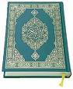1) Verujejo v Alaha.
2) Verujejo v angele.
3) Verujejo v svete knjige.
Koran vsebuje božje razodetje Mohamedu. Njegov avtor je torej Alah in ne Mohamed. Razodetja so se najprej širila ustno, po Mohamedovi smrti so jih zbrali v knjigo. Koran uči o edinosti in moči Alaha in tem, v kaj morajo muslimani verovati. Daje jim tudi natančne napotke za življenje.
4) Verujejo v preroke Tenaka in Biblije, kot so Adam, Ibrahim (Abraham), Musa (Mojzes) in Davud (David). Muslimani spoštujejo Iso (Jezusa) kot pomembnega preroka, vendar ne kot Božjega Sina. Mohamed je bil zadnji prerok.
5) Verujejo v posmrtno življenje in poslednjo sodbo, ko bo vsak dobil plačilo za svoja dejanja.
6) Verovanje v usodo. Muslimani se v življenju skušajo ravnati bolj po Alahovi volji kot po svoji lastni.
Muslimanska etika vedenja izhaja iz verovanja, da je vse živo ustvaril Alah in se mora zato spoštovati: starše, sosede in skupnost. Pomembna je tudi poštenost, potrpežljivost in zanesljivost.
PET STEBROV
Ti kažejo,kako upoštevati islam v vsakdanjem življenju:
1) Šahada je izjavljanje pripadnosti veri, ponavlja se večkrat na dan: »Ni drugega Boga razen Alaha in Mohamed je njegov prerok«.
2) Salat pomeni pet molitev. Sestojijo iz izrekov Korana, ki častijo Alaha. Zaradi čistoče se muslimani večkrat umijejo in se pred molitvijo sezujejo.
3) Zakat je muslimanska obveza, da dajo revežem vsako leto najmanj 2,5 % svojih prihrankov.
4) Saum pomeni post. Med devetim muslimanskim mesecem, ramadanom, muslimani podnevi ne uživajo hrane, niti ne pijejo. Ramadan je čas za učenje Korana, samodiscipline in za dobrodelnost.
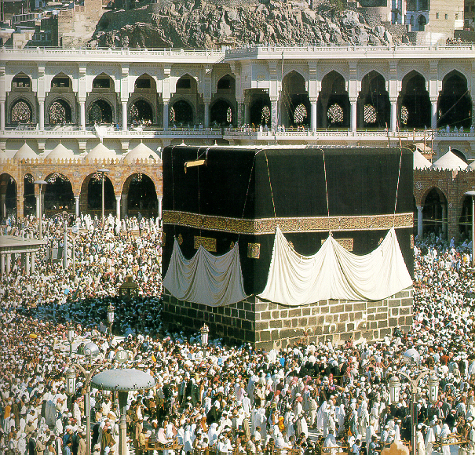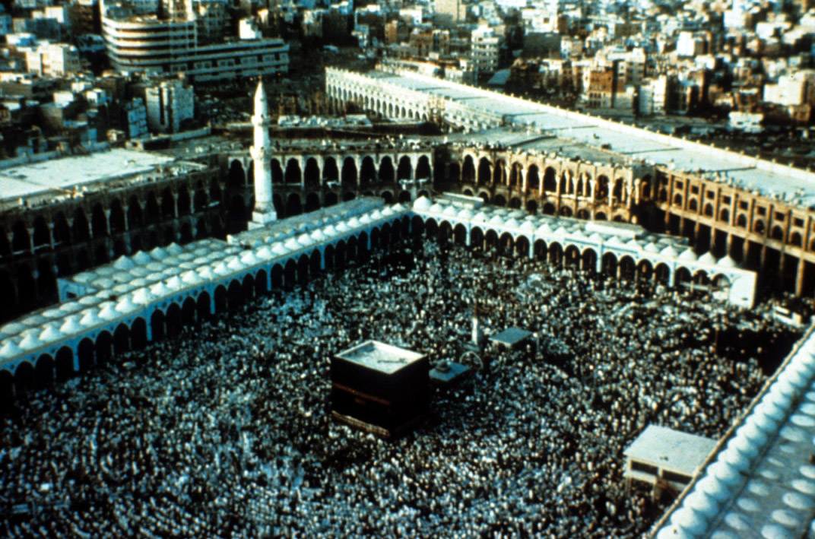5) Hadž je romanje, ki se dogaja v dvanajstem muslimanskem mesecu. Muslimani upajo, da bodo vsaj enkrat v življenju romali v Meko, da bi obiskali Kaabo.

MUSLIMANSKA OBLAČILA

Moški in ženske se morajo oblačiti skromno in ne smejo privlačevati nasprotnega spola z razkazovanjem svojega telesa. Ženske si morajo pokrivati glavo, roke in noge. Ponekod je nastal za ženske običaj, da imajo v javnosti pokrit tudi obraz, čeprav v islamskih svetih knjigah ni o tem določenih pravil. Enostavna bela oblačila simbolizirajo enakost in nesebičnost.

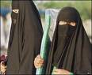

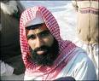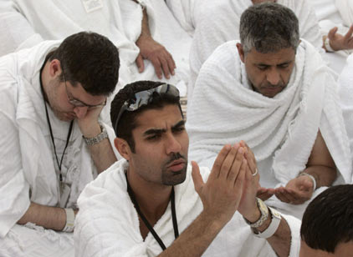

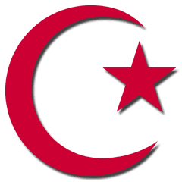ZVEZDA IN POLMESEC

Nekatere mošeje imajo na kupoli polmesec ali polmesec in zvezdo. Čeprav polmesec in zvezda nimata verskega pomena, ju povezujejo z islamom: polmesec z islamskim lunarnim koledarjem, zvezdo pa s Koranom in velja za enega izmed Alahovih znakov.
Luna, ki je povezana z zvezdo, predstavlja nebesa. Polmesec je v islamu znamenje vstajenja. Polmesec izraža odprtost, obljubo boljšega in širjenje. V arabskem svetu je črka N simbol, ki ima po arabski abecedi obliko polmeseca, najpogosteje je uporabljena v molitvah, predvsem tistih, ki so namenjene mrtvim. Polmesec je simbol, ki je bil razširjen že pred pojavom Mohameda.
Mnogo islamskih držav ima ta simbol tudi na svojih državnih zastavah:
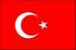

Pakistan Tunizija Turčija

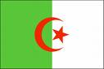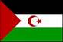

Ažirija Zahodna Sahara Azerbajdžan
MOŠEJE
Mošeje so namenjene skupni molitvi in so središče skupnosti. Poleg glavnega prostora za molitev so še prostori za umivanje, učenje in poučevanje otrok. Zunaj so pogosto vodnjaki. Visok stolp ob mošeji se imenuje minaret. Ob času, določenem za pet dnevnih molitev, kličejo z minaretov izreke iz sune, pogosto tudi z zvočnikom. To je klicanje k molitvi. Oseba, ki recitira verze, se imenuje muezin. Od vseh odraslih muslimanov se pričakuje, da se ob petkih udeležujejo opoldanskih molitev v mošeji. Ženske sedijo v mošeji ločeno od moških. Smer Meke je v mošeji nakazana z obokano nišo ali okrašeno ploščo na steni. Molitev vodi imam, kar pomeni modrec. Imame imenuje mošeja.

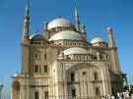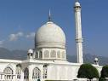

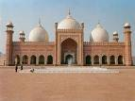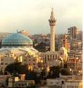

ŠERIAT IN DŽIHAD
Islamsko versko pravo se imenuje šeriat, kar pomeni jasna, ravna pot. Vira za šeriat sta Koran in suna(skupina spisov o Mohamedovem nauku in dejanjih). To pravo daje navodila za osebno življenje in za vodenje države. Islam ima stroge prepovedi in kazni za prestopke, ki naj bi bili nevarni družbi. Šeriat zahteva smrtno kazen za prestopek, kot je umor. Muslimani, ki živijo v nemuslimanskih deželah, so pogosto razpeti med potrebo, da se ravnajo skladno z zakoni in navadami dežele, in željo, da bi živeli po islamu, kot ga narekuje Koran.

Človekov notranji boj za pošteno življenje se imenuje džihad. Za mnoge muslimane pomeni džihad tudi sveto dolžnost, da s svojim zglednim življenjem spreobračajo druge ljudi v islam. Verujejo, da bi bila svetovna islamska država rešitev za vse težave.

Muslimansko vero in značilnosti islama in vse podrobnosti sem vam predstavil:

Literatura:
- Internet: Google – slikovni material. Ljubljana, 2007
- Meredith, Susan: Šolska enciklopedija Svetovna verstva. Ljubljana, 1996
- Moktefi, Mokhtar: V prvih stoletja Islama. Ljubljana, 1996
- Self, David: Verstva sveta. Ljubljana, 1998
- Šehič, Denis: Atlas sveta. Ljubljana, 2006

